DESARROLLO DE UN SOFTWARE PARA AUTOMATIZAR EL FORMULARIO SIMAT PARA LA RECOLECCION Y CONTROL DE INFORMACION DE MATRICULA DE ESTUDIANTES DEL COLEGIO SAN PEDRO DEL MUNICIPIO DE CARRAPAPI CUNDINAMARCA

**NINI YOJANA RODRIGUEZ PRIETO**

**SHARON LIZETH TELLEZ PICO**

**JOHAN ESTEBAN RUIZ PARRA**

**ALEJANDRO GUZMAN GONZALEZ**

**MOISES EDUARDO QUINTANA MORENO**

Página Principal

**MISION TIC 2022 – UIS**

**DESARROLLO DE SOFTWARE**

**CICLO 3**

**SEPTIEMBRE 2021**

DESARROLLO DE UN SOFTWARE PARA AUTOMATIZAR EL FORMULARIO SIMAT PARA LA RECOLECCION Y CONTROL DE INFORMACION DE MATRICULA DE ESTUDIANTES DEL COLEGIO SAN PEDRO DEL MUNICIPIO DE CARRAPAPI CUNDINAMARCA

SPRINT 3 JIRA SOFTWARE Y GITHUB

**NINI YOJANA RODRIGUEZ PRIETO**

**SHARON LIZETH TELLEZ PICO**

**JOHAN ESTEBAN RUIZ PARRA**

**ALEJANDRO GUZMAN GONZALEZ**

**MOISES EDUARDO QUINTANA MORENO**

**TUTOR Y EVALUADOR:**

**EDWARD ALBERTO ROPERO**

**INGENIERO DE SISTEMAS**

**MAGISTER EN GESTION Y DESARROLLO DE PROYECTOS DE SOFTWARE**

Página Principal

**MISION TIC 2022 – UIS**

**DESARROLLO DE SOFTWARE**

**CICLO 3**

**SEPTIEMBRE 2021**

**JIRA SOFTWARE**

# **Evidencia participación en Software Jira**

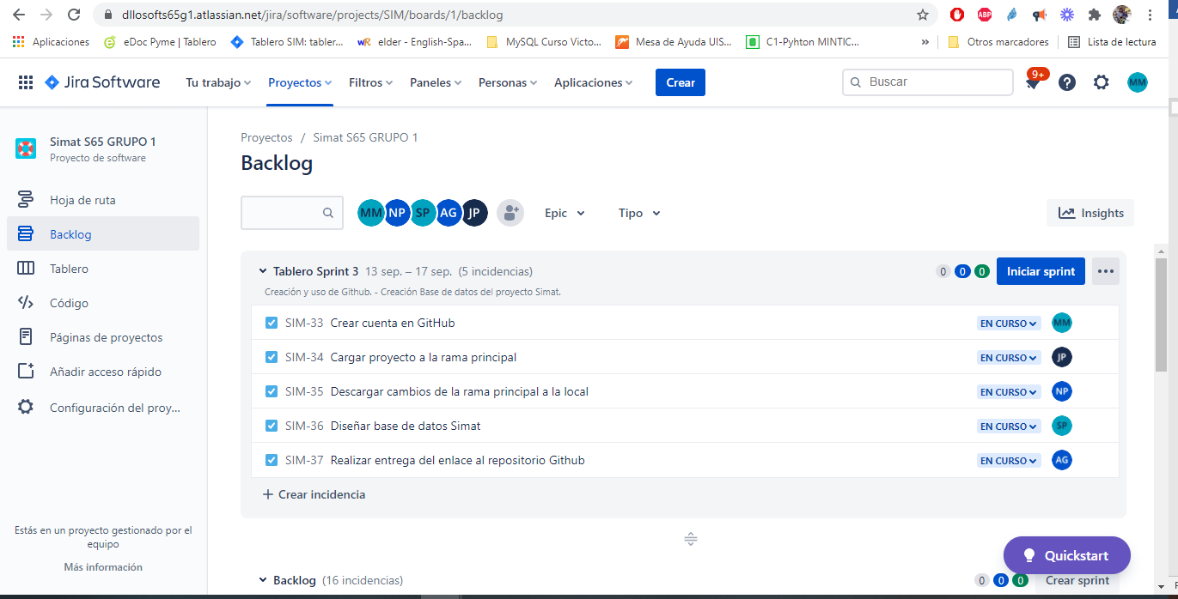**Vista del Backlog Inicial:**

**Vista de la Hoja de ruta con su Cronograma Semanal de Actividades y Tareas:**

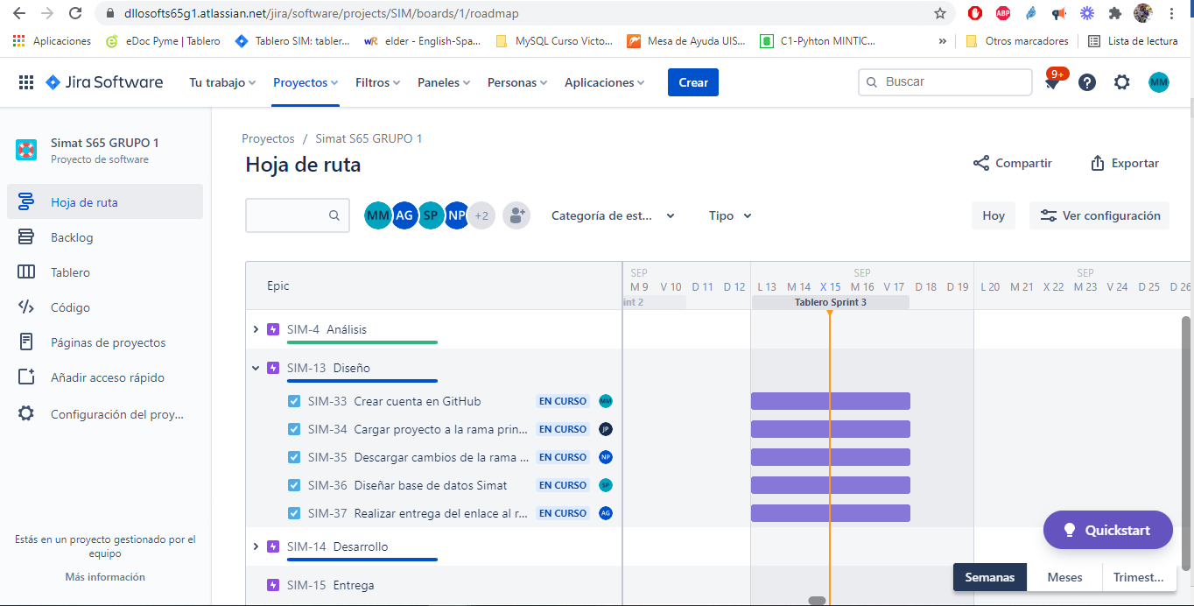

**Vista de cada Tarea del Backlog:**

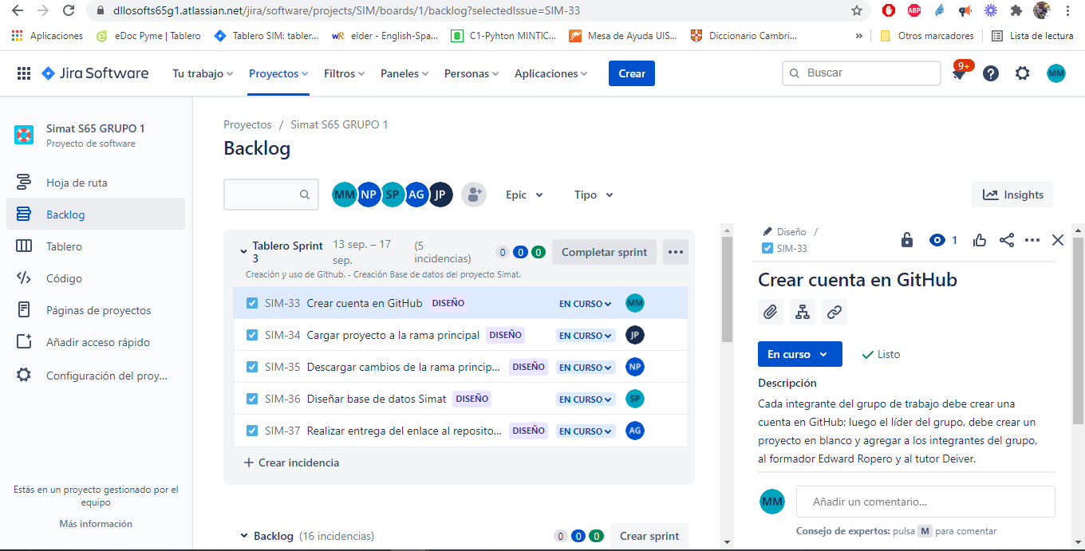

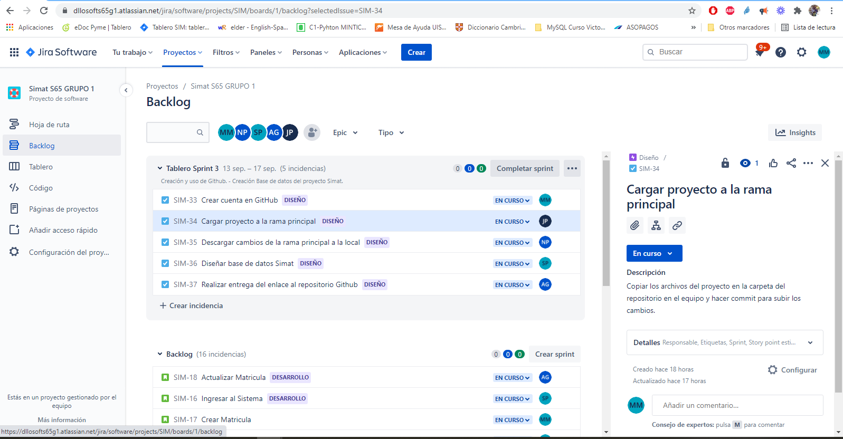

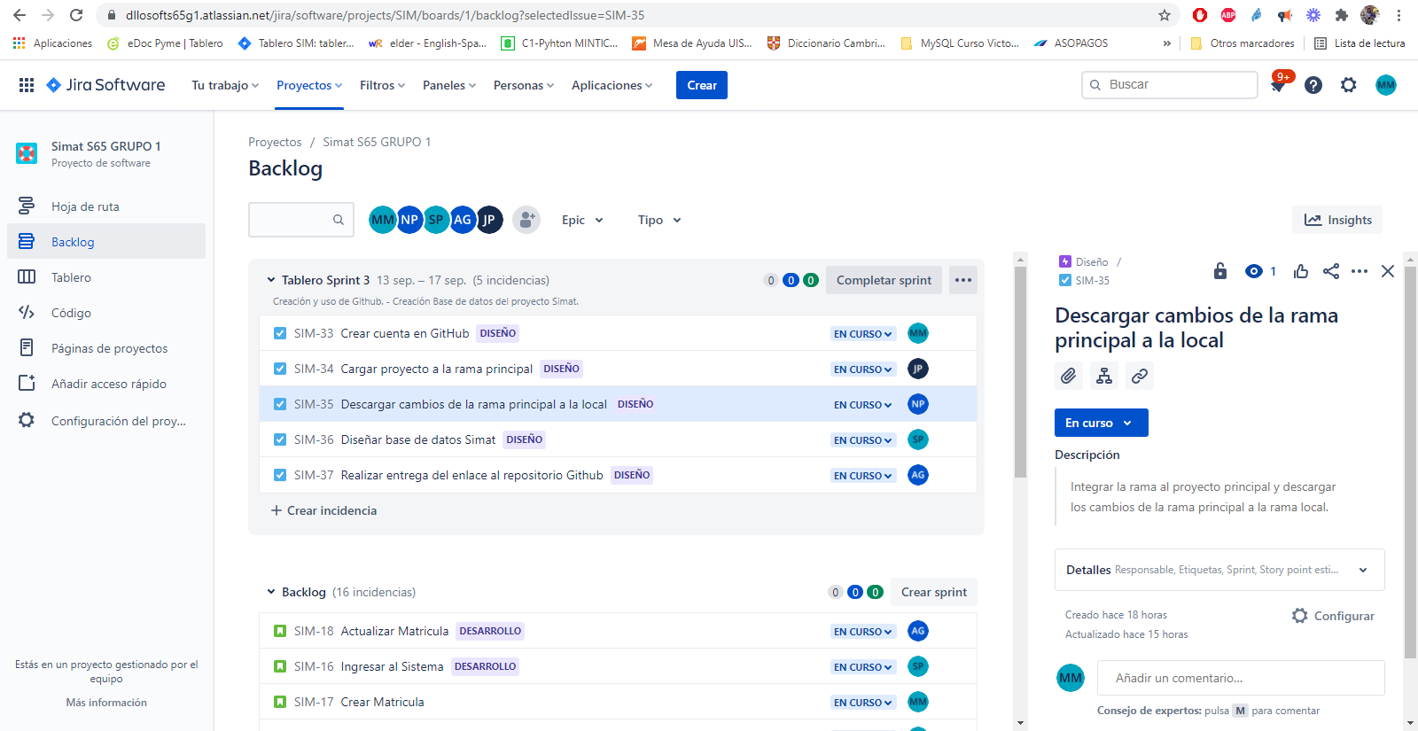

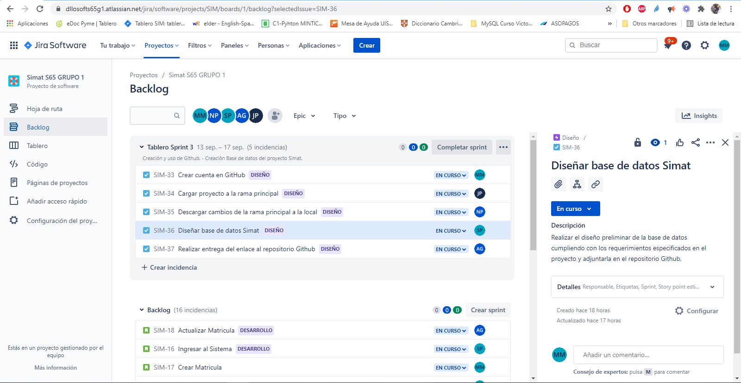

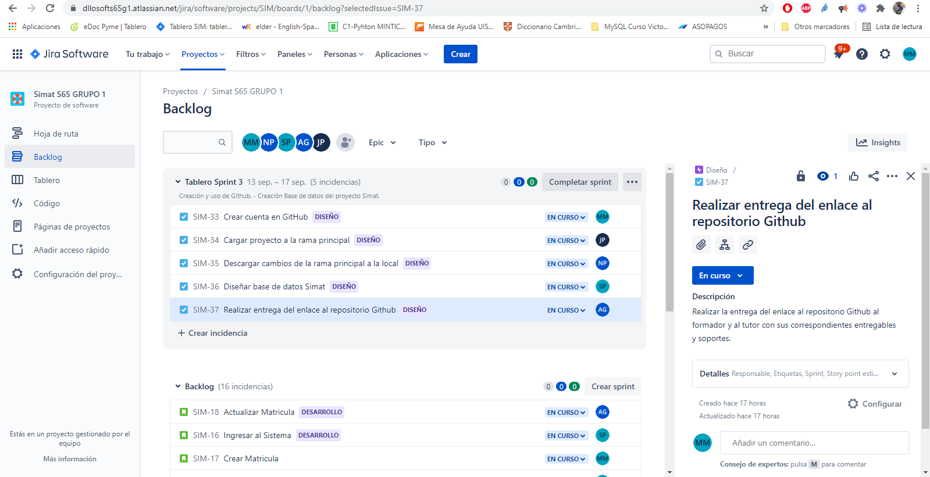

|  |  |  |  |  |
| --- | --- | --- | --- | --- |
| [SIM-33] [Crear cuenta en GitHub](https://dllosofts65g1.atlassian.net/browse/SIM-33) **Creada: 15/sep/21  Actualizada: 16/sep/21  Resuelta: 16/sep/21** | | | | |
| **Estado:** | | Finalizada | | |
| **Proyecto:** | | [Simat S65 GRUPO 1](https://dllosofts65g1.atlassian.net/secure/BrowseProject.jspa?id=10000) | | |
| **Componentes:** | | Ninguno | | |
| **Versiones afectadas:** | | Ninguno | | |
| **Versiones corregidas:** | | Ninguno | | |
| **Tipo:** | Tarea | | **Prioridad:** | Medium |
| **Informador:** | [MOISES EDUARDO QUINTANA MORENO](https://dllosofts65g1.atlassian.net/secure/ViewProfile.jspa?accountId=612ed002448a6b00690b47b1) | | **Responsable:** | [MOISES EDUARDO QUINTANA MORENO](https://dllosofts65g1.atlassian.net/secure/ViewProfile.jspa?accountId=612ed002448a6b00690b47b1) |
| **Resolución:** | Listo | | **Votos:** | 0 |
| **Etiquetas:** | Ninguno | | | |
| **Estimación Restante:** | Desconocido | | | |
| **Tiempo Trabajado:** | Desconocido | | | |
| **Estimación original:** | Desconocido | | | |
| **Sprint:** | | Tablero Sprint 3 | | |
| **Rank:** | | 0|i00033: | | |
| **Descripción** | | |  | | |

|  |
| --- |
| Cada integrante del grupo de trabajo debe crear una cuenta en GitHub; luego el líder del grupo, debe crear un proyecto en blanco y agregar a los integrantes del grupo, al formador Edward Ropero y al tutor Deiver. |

Generado a las Fri Sep 17 14:31:55 UTC 2021 por MOISES EDUARDO QUINTANA MORENO usando JIRA 1001.0.0-SNAPSHOT#100177-sha1:149c70991f8d1ff3fffd11ddb73073a259e4aed0.

|  |  |  |  |
| --- | --- | --- | --- |
| [SIM-34] [Cargar proyecto a la rama principal](https://dllosofts65g1.atlassian.net/browse/SIM-34) **Creada: 15/sep/21  Actualizada: 16/sep/21  Resuelta: 16/sep/21** | | | |
| **Estado:** | Finalizada | | |
| **Proyecto:** | [Simat S65 GRUPO 1](https://dllosofts65g1.atlassian.net/secure/BrowseProject.jspa?id=10000) | | |
| **Componentes:** | Ninguno | | |
| **Versiones afectadas:** | Ninguno | | |
| **Versiones corregidas:** | Ninguno | | |
| **Tipo:** | Tarea | **Prioridad:** | Medium |
| **Informador:** | [MOISES EDUARDO QUINTANA MORENO](https://dllosofts65g1.atlassian.net/secure/ViewProfile.jspa?accountId=612ed002448a6b00690b47b1) | **Responsable:** | [Johan Esteban Ruiz Parra](https://dllosofts65g1.atlassian.net/secure/ViewProfile.jspa?accountId=612ed2a92aa28000687c8e49) |
| **Resolución:** | Listo | **Votos:** | 0 |
| **Etiquetas:** | Ninguno | | |
| **Estimación Restante:** | Desconocido | | |
| **Tiempo Trabajado:** | Desconocido | | |
| **Estimación original:** | Desconocido | | |
| **Sprint:** | Tablero Sprint 3 | | |
| **Rank:** | 0|i0003b: | | |
| **Descripción** | |  | | |

|  |
| --- |
| Copiar los archivos del proyecto en la carpeta del repositorio en el equipo y hacer commit para subir los cambios. |

Generado a las Fri Sep 17 14:39:56 UTC 2021 por MOISES EDUARDO QUINTANA MORENO usando JIRA 1001.0.0-SNAPSHOT#100177-sha1:149c70991f8d1ff3fffd11ddb73073a259e4aed0.

|  |  |  |  |
| --- | --- | --- | --- |
| [SIM-35] [Descargar cambios de la rama principal a la local](https://dllosofts65g1.atlassian.net/browse/SIM-35) **Creada: 15/sep/21  Actualizada: 16/sep/21  Resuelta: 16/sep/21** | | | |
| **Estado:** | Finalizada | | |
| **Proyecto:** | [Simat S65 GRUPO 1](https://dllosofts65g1.atlassian.net/secure/BrowseProject.jspa?id=10000) | | |
| **Componentes:** | Ninguno | | |
| **Versiones afectadas:** | Ninguno | | |
| **Versiones corregidas:** | Ninguno | | |
| **Tipo:** | Tarea | **Prioridad:** | Medium |
| **Informador:** | [MOISES EDUARDO QUINTANA MORENO](https://dllosofts65g1.atlassian.net/secure/ViewProfile.jspa?accountId=612ed002448a6b00690b47b1) | **Responsable:** | [Nini yojana rodriguez prieto](https://dllosofts65g1.atlassian.net/secure/ViewProfile.jspa?accountId=612ed0ca6fa73c006a76531a) |
| **Resolución:** | Listo | **Votos:** | 0 |
| **Etiquetas:** | Ninguno | | |
| **Estimación Restante:** | Desconocido | | |
| **Tiempo Trabajado:** | Desconocido | | |
| **Estimación original:** | Desconocido | | |
| **Sprint:** | Tablero Sprint 3 | | |
| **Rank:** | 0|i0003j: | | |
| **Descripción** | |  | | |

|  |
| --- |
| Integrar la rama al proyecto principal y descargar los cambios de la rama principal a la rama local. |

Generado a las Fri Sep 17 14:47:16 UTC 2021 por MOISES EDUARDO QUINTANA MORENO usando JIRA 1001.0.0-SNAPSHOT#100177-sha1:149c70991f8d1ff3fffd11ddb73073a259e4aed0.

|  |  |  |  |
| --- | --- | --- | --- |
| [SIM-36] [Diseñar base de datos Simat](https://dllosofts65g1.atlassian.net/browse/SIM-36) **Creada: 15/sep/21  Actualizada: 16/sep/21  Resuelta: 16/sep/21** | | | |
| **Estado:** | Finalizada | | |
| **Proyecto:** | [Simat S65 GRUPO 1](https://dllosofts65g1.atlassian.net/secure/BrowseProject.jspa?id=10000) | | |
| **Componentes:** | Ninguno | | |
| **Versiones afectadas:** | Ninguno | | |
| **Versiones corregidas:** | Ninguno | | |
| **Tipo:** | Tarea | **Prioridad:** | Medium |
| **Informador:** | [MOISES EDUARDO QUINTANA MORENO](https://dllosofts65g1.atlassian.net/secure/ViewProfile.jspa?accountId=612ed002448a6b00690b47b1) | **Responsable:** | [Sharon Lizeth Téllez Pico](https://dllosofts65g1.atlassian.net/secure/ViewProfile.jspa?accountId=612ed0cc0f8ff40068cbdcd0) |
| **Resolución:** | Listo | **Votos:** | 0 |
| **Etiquetas:** | Ninguno | | |
| **Estimación Restante:** | Desconocido | | |
| **Tiempo Trabajado:** | Desconocido | | |
| **Estimación original:** | Desconocido | | |
| **Sprint:** | Tablero Sprint 3 | | |
| **Rank:** | 0|i0003r: | | |
| **Descripción** | |  | | |

|  |
| --- |
| Realizar el diseño preliminar de la base de datos cumpliendo con los requerimientos especificados en el proyecto y adjuntarla en el repositorio Github. |

Generado a las Fri Sep 17 14:48:55 UTC 2021 por MOISES EDUARDO QUINTANA MORENO usando JIRA 1001.0.0-SNAPSHOT#100177-sha1:149c70991f8d1ff3fffd11ddb73073a259e4aed0.

|  |  |  |  |
| --- | --- | --- | --- |
| [SIM-37] [Realizar entrega del enlace al repositorio Github](https://dllosofts65g1.atlassian.net/browse/SIM-37) **Creada: 15/sep/21  Actualizada: 16/sep/21  Resuelta: 16/sep/21** | | | |
| **Estado:** | Finalizada | | |
| **Proyecto:** | [Simat S65 GRUPO 1](https://dllosofts65g1.atlassian.net/secure/BrowseProject.jspa?id=10000) | | |
| **Componentes:** | Ninguno | | |
| **Versiones afectadas:** | Ninguno | | |
| **Versiones corregidas:** | Ninguno | | |
| **Tipo:** | Tarea | **Prioridad:** | Medium |
| **Informador:** | [MOISES EDUARDO QUINTANA MORENO](https://dllosofts65g1.atlassian.net/secure/ViewProfile.jspa?accountId=612ed002448a6b00690b47b1) | **Responsable:** | [Alejandro Guzman Gonzalez](https://dllosofts65g1.atlassian.net/secure/ViewProfile.jspa?accountId=612ed0052aa28000687c74a4) |
| **Resolución:** | Listo | **Votos:** | 0 |
| **Etiquetas:** | Ninguno | | |
| **Estimación Restante:** | Desconocido | | |
| **Tiempo Trabajado:** | Desconocido | | |
| **Estimación original:** | Desconocido | | |
| **Sprint:** | Tablero Sprint 3 | | |
| **Rank:** | 0|i0003z: | | |
| **Descripción** | |  | | |

|  |
| --- |
| Realizar la entrega del enlace al repositorio Github al formador y al tutor con sus correspondientes entregables y soportes. |

Generado a las Fri Sep 17 14:50:12 UTC 2021 por MOISES EDUARDO QUINTANA MORENO usando JIRA 1001.0.0-SNAPSHOT#100177-sha1:149c70991f8d1ff3fffd11ddb73073a259e4aed0.

**Vista contenido del Tablero Sprint 3:**

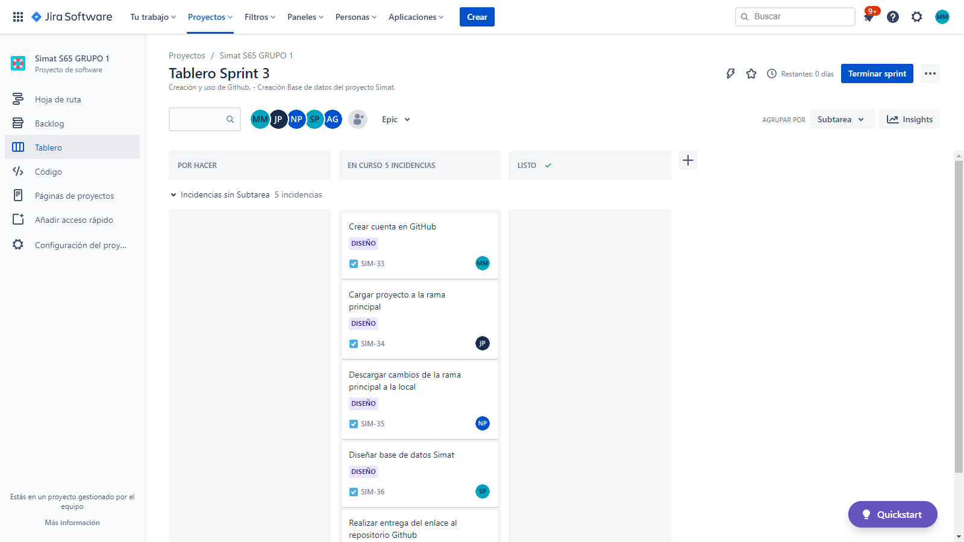

**Vista Backlog Tareas Finalizadas:**

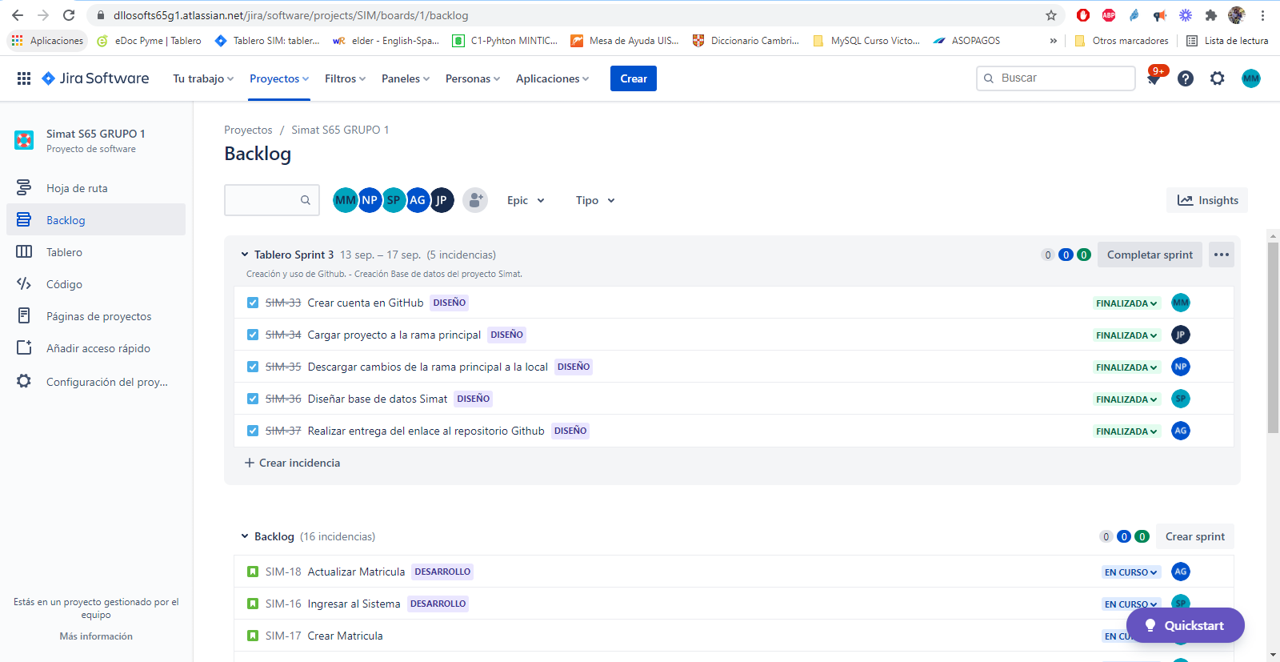

**GITHUB**

1. 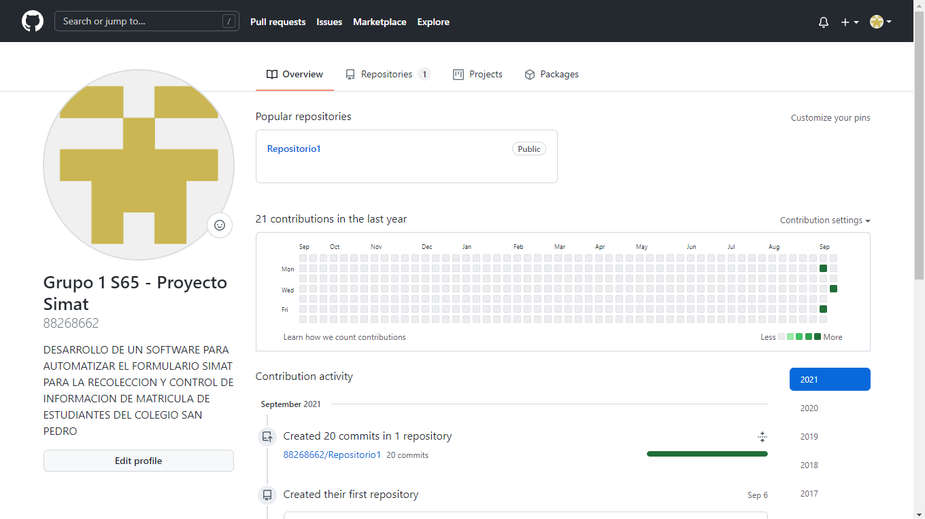**Evidencia creación y/o participación de un repositorio en GitHub.**

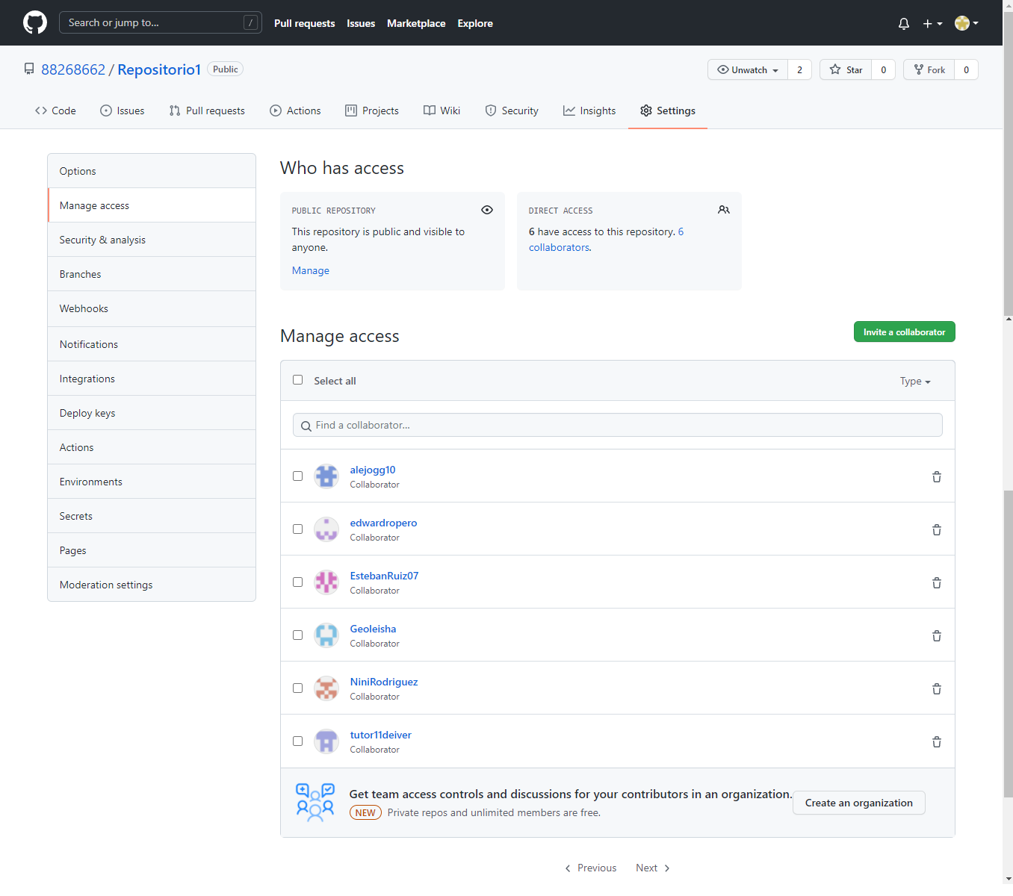**Vista Participantes en el Repositorio GibHub:**

**Vista Organización de Documentos Repositorio GibHub:**

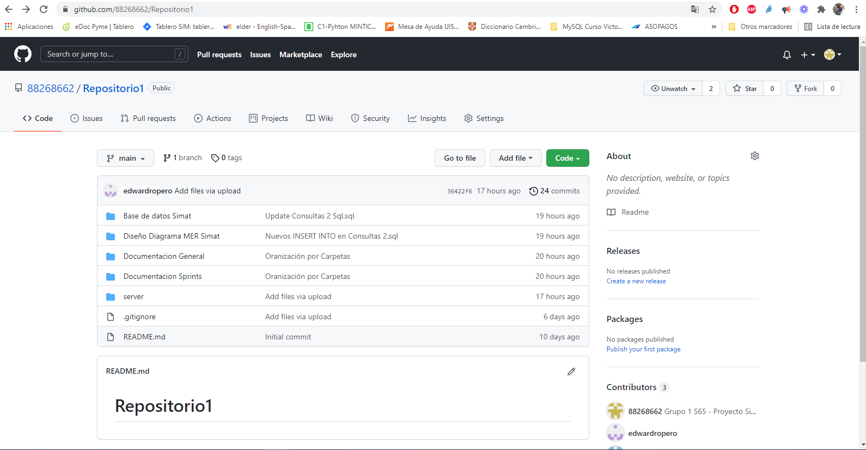

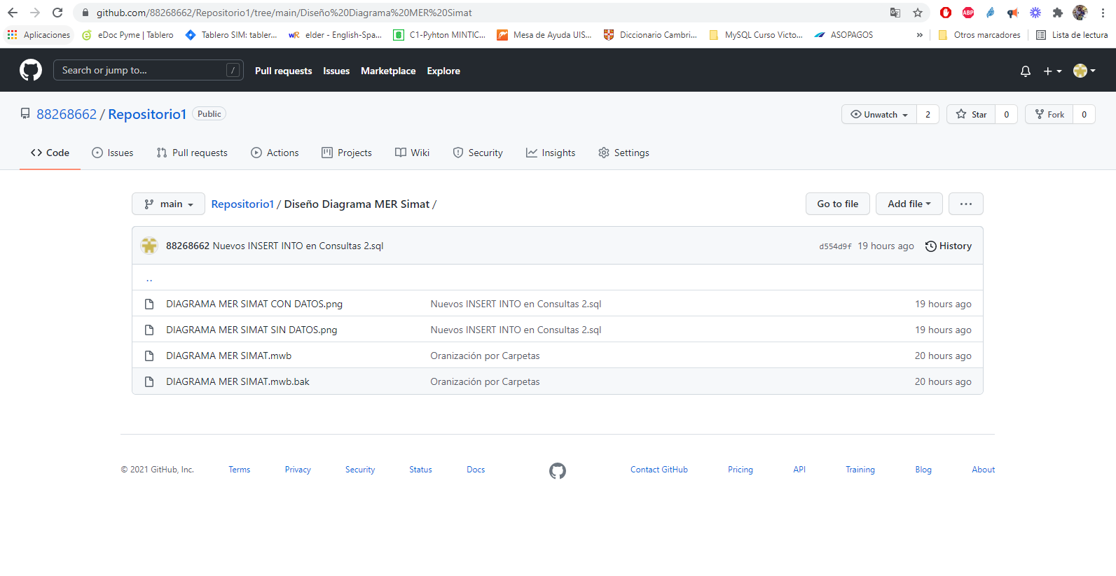

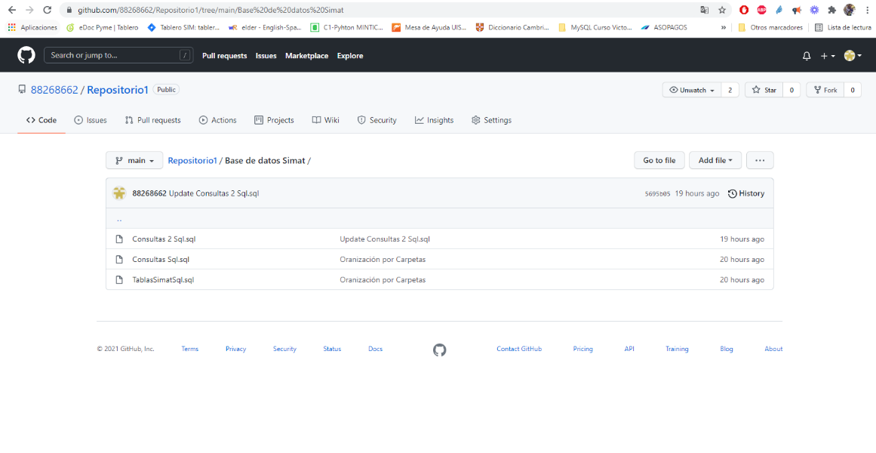

1. **Diseño de la base de datos solicitada.**

**Vista Base de Datos:**

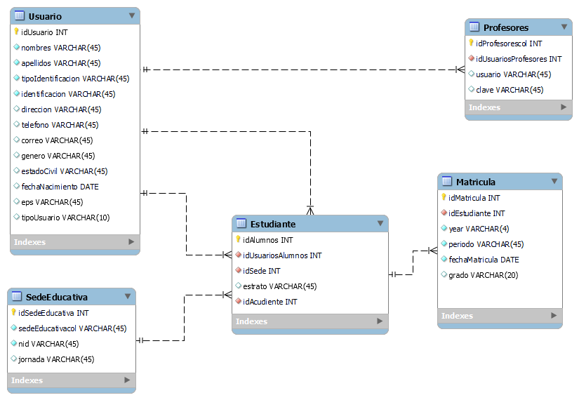

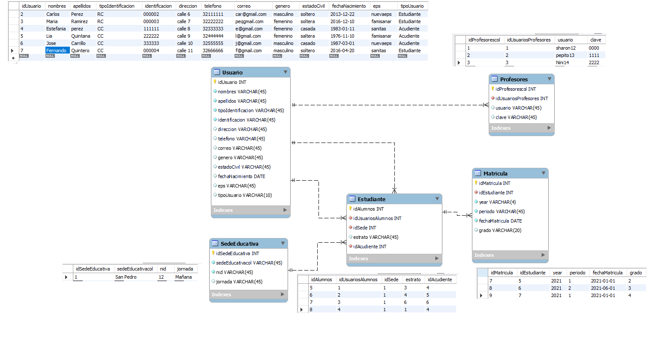**Vista Base de Datos con Datos Ingresados:**

**4. Evidencia que la base de datos cumple con uno o más requerimientos de los especificados para el proyecto.**

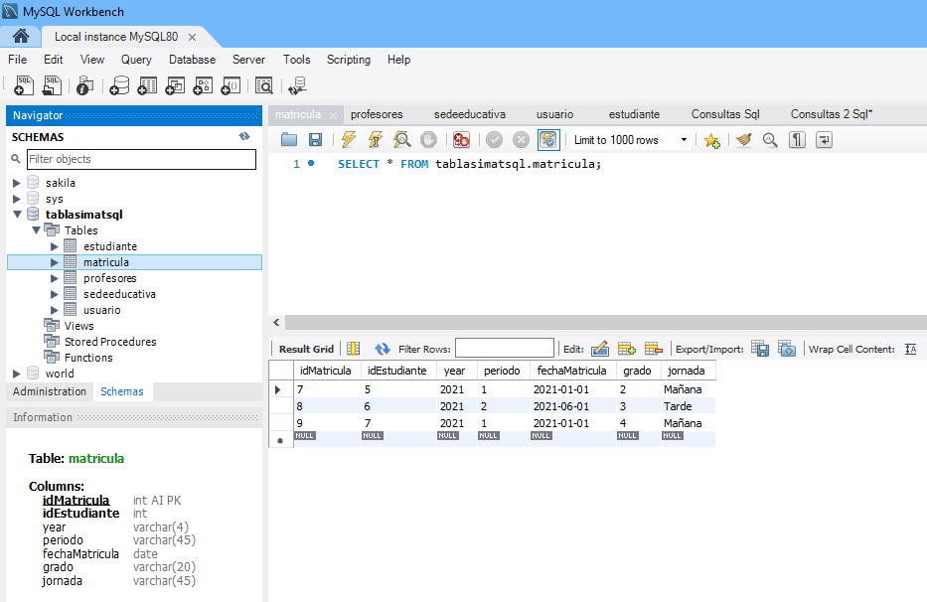**Vista Tabla Matricula:**

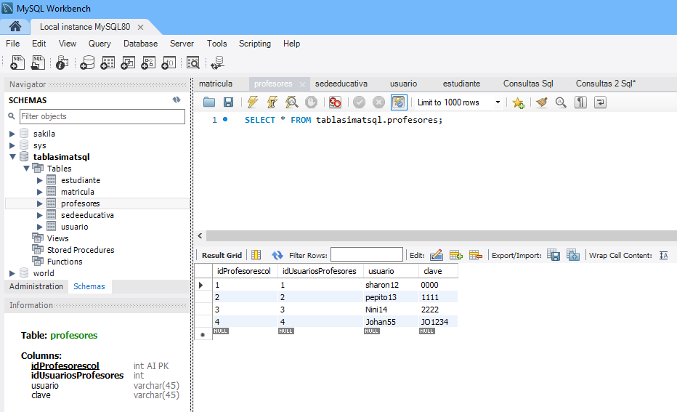**Vista Tabla Profesores:**

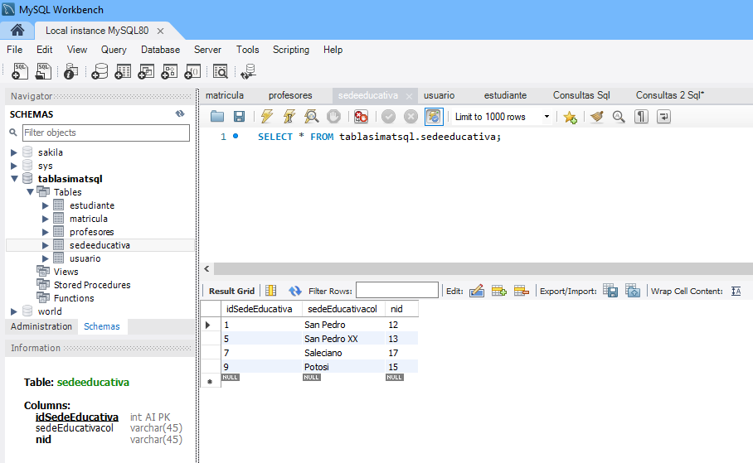**Vista Tabla Sedeeducativa:**

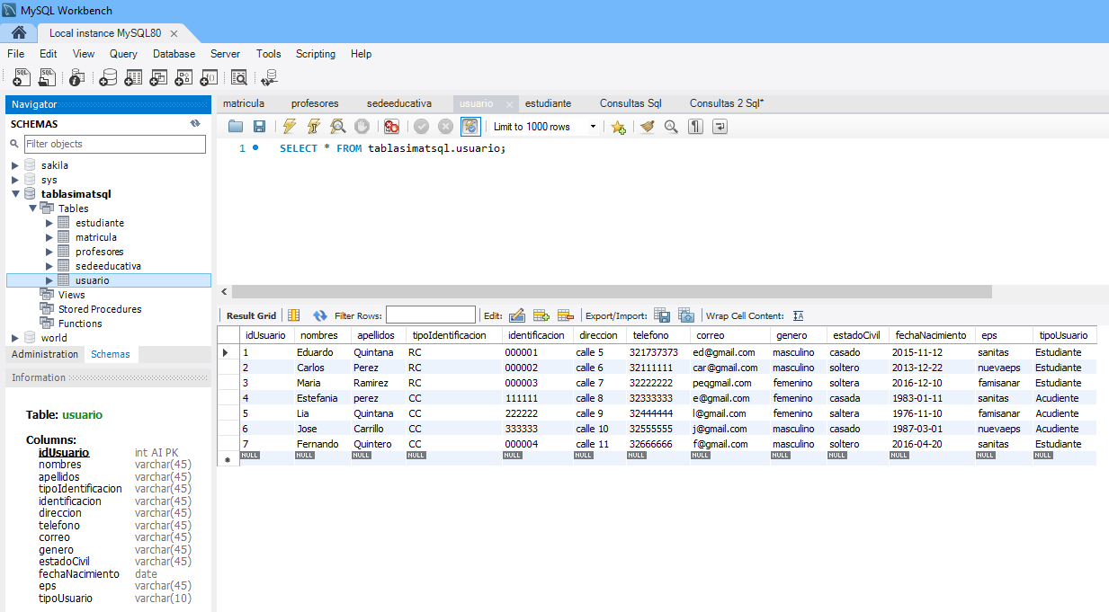**Vista Tabla Usuario:**

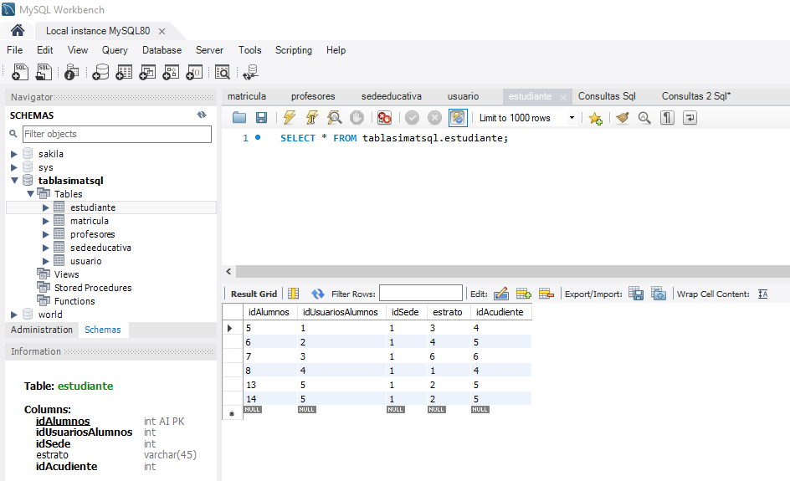**Vista Tabla Estudiante:**

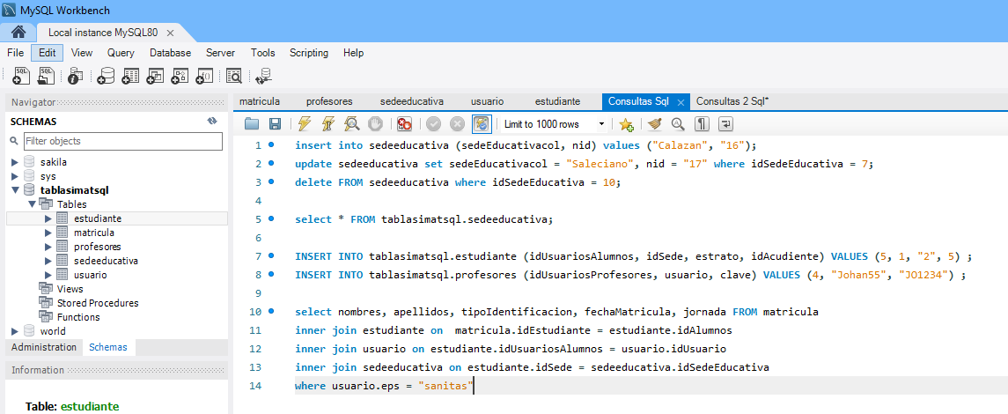**Vista CRUD Tablas:**

1. **Entrega del enlace al Repositorio de social GitHub.**

El siguiente es el link del Repositorio1 de nuestro proyecto Grupo 1 S65 - Proyecto Simat:

[**https://github.com/88268662/Repositorio1**](https://github.com/88268662/Repositorio1)

1. **Participación en las reuniones de equipo, así como la comunicación a través de los canales de Jira y otros soportados en la plataforma Moodle.**

**Vista Creación de Ticket y Reunión Zoom con Tutor Deiver:**

Reunión por Zoom con el Tutor Deiver para seguimiento semanal:

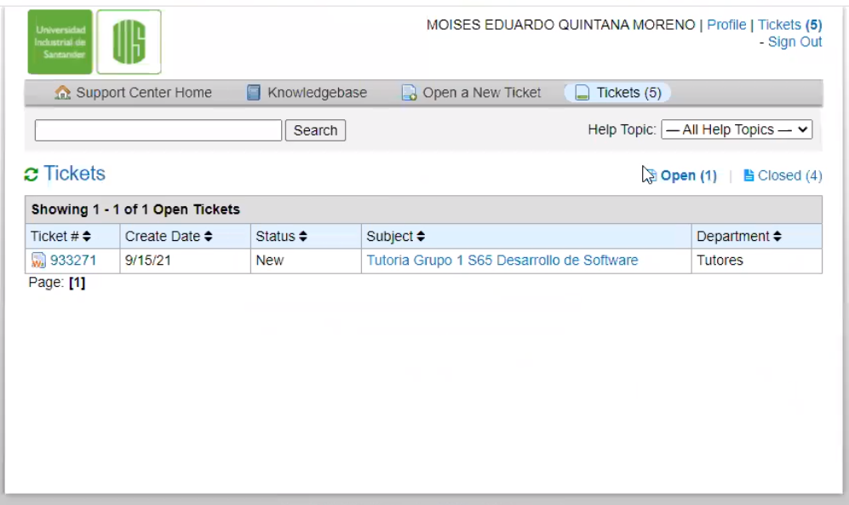<https://renata.zoom.us/rec/play/gzciP5fa-zv5fiOFIQf8cUmf-cfmJlLfee8u-HdR9R01C64QecFu54X1kkvnD4LHeH6A7ZVqvp8GBkKL.WFCXjky-NKtWlHGq?continueMode=true&_x_zm_rtaid=grrR5jsrSsq0u1jVF3iX2g.1631723564282.c87f77458d131b4d4d16dd92157b972a&_x_zm_rhtaid=855>

**Vista Reunión Grupal vía Zoom:**

Evidencia reunión vía Zoom, tareas aun en curso y asignando labores a cada integrante para su realización y correspondiente finalización.

